INSTITUTO FEDERAL DE JABOATÃO DOS GUARARAPES
CURSO TÉCNICO EM INFORMÁTICA PARA INTERNET

WLADEMIR MARSAL OLIVINO DOS SANTOS

EDITOR DE TEXTO

Jaboatão dos Guararapes
2024

TEXTO INFORMATIVO PARA GEEKS!
DIVIRTA-SE

INTRODUÇÃO 2
CAPÍTULO 2 3
CAPÍTULO 3 4

Índice de figuras
Figura 1 - Lord Vader 2
Figura 2 - Guerra nas estrelas. 3

INTRODUÇÃO
Darth Vader, nascido como Anakin Skywalker, é o antagonista secundário da franquia Star Wars.
Ele era um Cavaleiro Jedi de alto escalão que lutou pela República Galáctica e também "o Escolhido", o indivíduo profetizado que destruiria os Sith e traria equilíbrio à Força. No entanto, no final das Guerras Clônicas, ele sucumbiu ao lado sombrio e se tornaria um poderoso Lorde Sith a serviço do recém-criado Império Galáctico. .

Figura 1
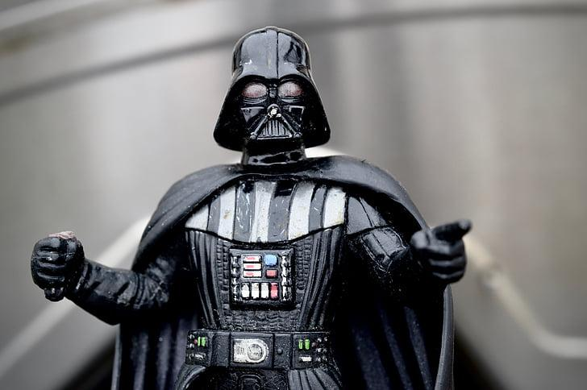Figura 1 - Lord Vader

CAPÍTULO 2

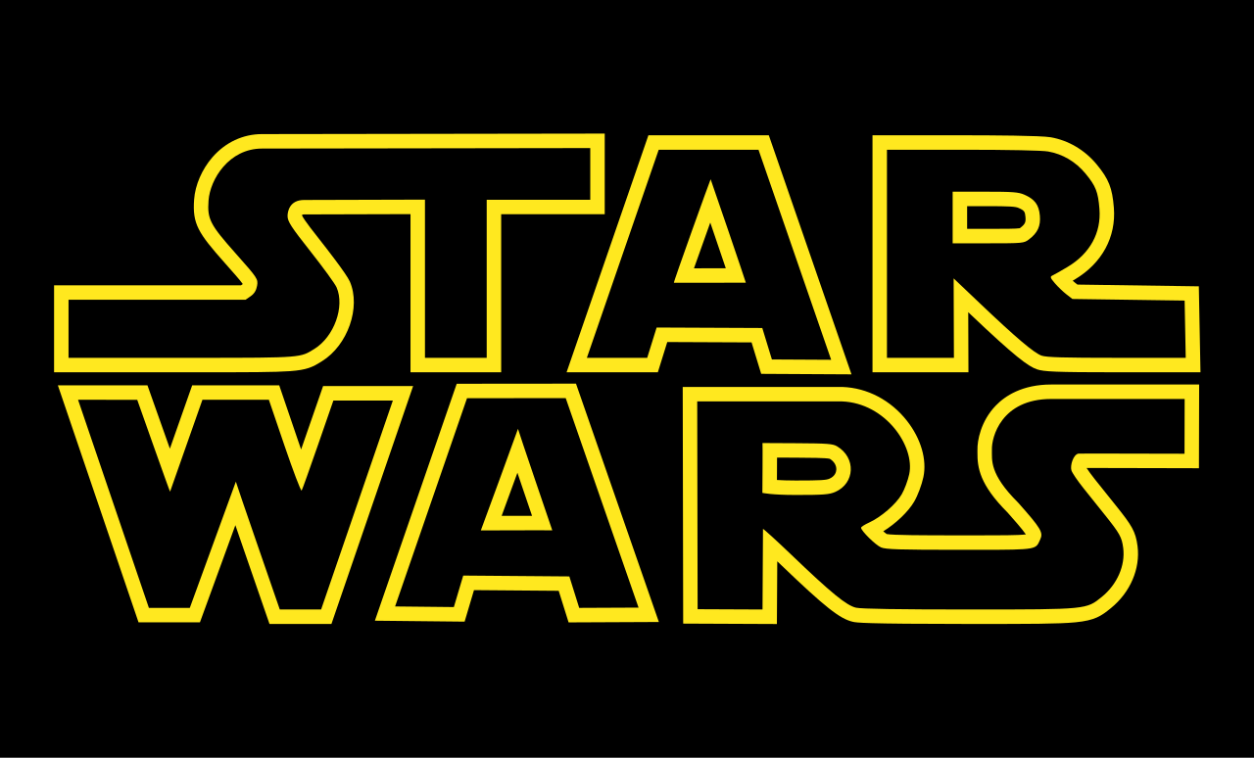Figura 2 - Guerra nas estrelas.

Figura 2 Star Wars é a obra-prima cinematográfica do diretor e roteirista George Lucas , definida por ele como uma Space Opera, espécie de ficção científica que destaca os romances, as paisagens excêntricas e os seres fictícios heróicos. Composta de seis partes, divididas em duas trilogias, esta criação desencadeou uma onda de merchandising nunca antes presenciada no universo cinematográfico, que inclui jogos eletrônicos, animações, diversas conversões para a esfera literária, sem falar nos demais produtos comercializados em todo o mundo.
Lucas construiu um verdadeiro império a partir desta produção, e se deu conta do potencial que tinha em mãos ao criar o Episódio IV – Uma Nova Esperança, o que o levou a optar pela preservação dos direitos autorais de futuros episódios, cedendo para a Fox apenas a distribuição e o patrocínio deles, o que já foi suficiente para encher os cofres deste estúdio. Isto contribuiu para transformá-lo em uma das mais significativas empresas de comunicação do Planeta.
A fatia do merchandising e das franquias, porém, ficou com o criador de Star Wars, que hoje ainda detém a propriedade desta obra, a qual lhe rende atualmente cerca de 13 bilhões de dólares. Esta criação também impulsionou o mercado tecnológico, sendo a responsável pelo aparecimento da computação gráfica e pelo desenvolvimento sem igual do campo dos efeitos visuais e especiais, que não eram até então privilegiados. Foi preciso que George Lucas criasse um empreendimento próprio para atingir seus objetivos, a Industrial Light & Magic.
Os filmes star wars são:
- A Ameaça Fantasma - Episódio I (1999)
- Ataque dos clones - Episódio II (2002)
- The Clone Wars (2008 - 2020)
- A Vingança dos Sith - Episódio III (2005)
- Uma Nova Esperança - Episódio IV (1977)
- O Império Contra-ataca - Episódio V (1980)
- O Retorno de Jedi - Episódio VI (1983)
- O Despertar da Força - Episódio VII (2015)
- Os Últimos Jedi - Episódio VIII (2017)
- A Ascensão Skywalker - Episódio IX (2019)

CAPÍTULO 3

CONCLUSÃO DA SAGA:

A conclusão da saga Star Wars, com o filme Star Wars: A Ascensão Skywalker (2019), encerra a épica jornada da família Skywalker, que começou em 1977 com o lançamento de Uma Nova Esperança. O desfecho foi altamente aguardado pelos fãs, carregando a responsabilidade de amarrar narrativas que se estenderam por três trilogias e diversas gerações de personagens.
No final da saga, vemos Rey, a protagonista da nova trilogia, enfrentar o renascido Imperador Palpatine, o grande vilão por trás de toda a trama desde o início. Ela representa o equilíbrio entre a Força, incorporando a esperança da nova geração de Jedi. A batalha final contra o Imperador não é apenas física, mas também simbólica, com Rey rejeitando seu legado sombrio e afirmando sua escolha pelo lado da luz. Ao mesmo tempo, Ben Solo, que começou como o antagonista Kylo Ren, redime-se ao se sacrificar por Rey, trazendo um desfecho emocional à sua trajetória de redenção.
Temas recorrentes como a luta entre o bem e o mal, o poder da escolha e o legado são centrais à conclusão. A saga finaliza reiterando que, independentemente de linhagens ou heranças, a verdadeira força vem de dentro, das escolhas que cada personagem faz. Rey adota o sobrenome Skywalker, não por sangue, mas por identificação com os valores e sacrifícios de Luke e Leia, consolidando o fim da era Skywalker.
Embora a trilogia final tenha gerado divisões entre os fãs, com críticas à narrativa apressada e algumas decisões controversas, A Ascensão Skywalker trouxe um sentimento de conclusão a uma saga de mais de 40 anos. No fim, Star Wars permanece como uma das franquias mais influentes e amadas da cultura pop, com seu legado continuando em novas séries, filmes e mídias expandindo esse vasto universo.

